Schrijfvaardigheid

Algemene instructie
Als onderdeel van de toetsweek maak je een schrijfopdracht.
De toets duurt 90 minuten.

Het is de bedoeling dat je aan de hand van de aangeboden teksten een artikel schrijft.

Gebruik de volgende richtlijnen:
- Ga uit van de tekstsoort en het publiek, zoals in de opdracht is aangegeven.
- Maak eerst een schrijfplan.
- Zorg voor een duidelijke alinea-indeling.
- Bedenk een pakkende titel.
- Bedenk minstens drie tussenkopjes van maximaal zes woorden.
- Let op zinsbouw, stijl en spelling. Aftrek voor interpunctie 0,1 per fout en aftrek voor overige fouten 0,2 per fout, tezamen met een maximum van 20% van het cijfer.
- Gebruik minimaal 450 woorden en niet meer dan 750 woorden.
- Vermeld het aantal woorden onder jouw tekst.

Onderwerp

Rel rond het thema van de boekenweek 2019

Na de bekendmaking van het boekenweekthema De moeder de vrouw door het CPNB ontstond er een rel rondom dit thema. Lees de documentatiemap door en maak onderstaande schrijfopdracht.

Opdracht
Schrijf een ingezonden brief aan de krant in de vorm van een betoog waarin je jouw mening geeft over de rel. Je neemt in ieder geval de volgende informatie-elementen op:
1. Een inleiding waarmee je de aandacht van de lezers trekt en waarin je jouw
standpunt aan de orde stelt door middel van een stelling.
2. Twee argumenten die pleiten voor jouw standpunt. Gebruik een relevant citaat
uit de beschikbare bronnen. Zet dit citaat tussen aanhalingstekens.
3. Een tegenargument. Weerleg dit tegenargument. Gebruik een relevant citaat
uit onderstaande bronnen. Zet dit citaat tussen aanhalingstekens.
4. Een slot met een conclusie die aansluit bij jouw stelling.

Veel succes!

Beoordeling (max. 100 punten)

Inleiding (max. 15 punten)
Aandacht trekken (5)
Stelling poneren (5)
Kwaliteit en originaliteit inleiding (5)

Kern (max. 30 punten)
Onderbouwing met twee argumenten voor (4)
Kwaliteit van de argumenten voor (9)
Relevant citaat uit de tekst (2)
Onderbouwing met een argument tegen (2)
Kwaliteit van het argument tegen (5)
Weerlegging van het argument tegen (2)
Kwaliteit van de weerlegging (4)
Relevant citaat uit de tekst (2)

Slot (max. 15 punten)
Concluderend slot (5)
Aansluiting bij de stelling (5)
Kwaliteit afsluiting (5)

Vorm (max. 40 punten)

Titel
Passende titel (2)
Pakkende titel (3)

Publiek
Consequente manier van aanspreken van de lezer (2)
Aansluiting bij het publiek qua woordkeus en formulering (3)

Indeling
Evenwichtige verdeling tussen inleiding, middenstuk en slot (5)

Tekstopbouw
Duidelijke alinea-indeling (3)
Gebruik van signaalwoorden (5)
Gebruik van goede tussenkopjes van maximaal zes woorden (2)

Stijl en originaliteit
Goed geschreven: bijv. geen stijlbreuk, geen onnodige herhaling, voldoende variatie, geen clichés (15)

Aantal fouten en woorden (max. -30 punten)
Aantal interpunctiefouten (max. -10)
Aantal overige fouten (max. -10)
Woordgrensoverschrijding (minder dan 450 en meer dan 750) (max. -10)

2018-06 CPNB maakt thema Boekenweek 2019 bekend

HET THEMA VAN DE BOEKENWEEK 2019 IS DE MOEDER DE VROUW.

THEMA BOEKENWEEK 2019
Het thema van de 84ste Boekenweek, die van zaterdag 10 t/m zondag 18 maart 2018 plaatsvond, is De moeder de vrouw. Jan Siebelink schrijft het Boekenweekgeschenk, Murat Isik zal het Boekenweekessay gaan schrijven.
De moeder de vrouw. Twee identiteiten, zijn zij onlosmakelijk met elkaar verbonden? Een relevante vraag waar je heel verschillend op kunt antwoorden; een onderwerp dat net zo veelzijdig is als dat er moeders en vrouwen zijn. Niet voor niets is het dan ook een regelmatig terugkerend onderwerp voor maatschappelijk debat. Het thema kent twee verschillende perspectieven, die van de moeder zelf maar ook die van het kind. Ervaringen met moederschap lopen uiteen van een ‘natuurramp’ (Joke Smit) tot het mooiste dat je kan overkomen. En waar blijft de begeerte van de moeder de vrouw? Kinderen kunnen idolaat van hun moeder zijn of juist hele strenge criticasters. Al deze zienswijzen leveren een leger aan literaire moeders op, van Medea tot oermoeders.

Boekenweek – Murat Isik schrijft boekenweekessay 2019
https://www.facebook.com/Boekenweek/
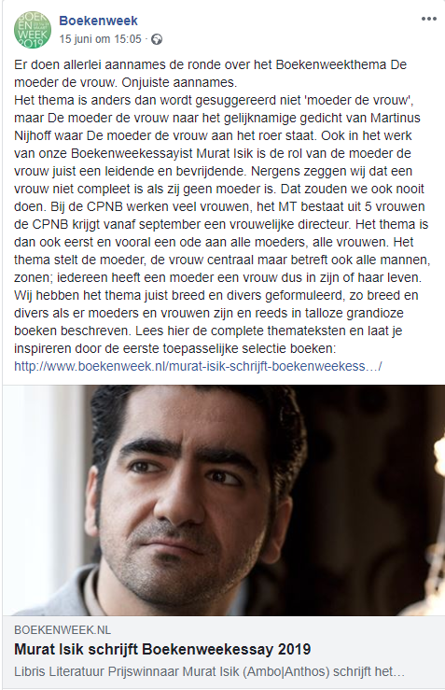

http://www.boekenweek.nl/murat-isik-schrijft-boekenweekessay-2019/

MURAT ISIK SCHRIJFT BOEKENWEEKESSAY 2019
CPNB14 juni 2018Boekenweek Nieuws
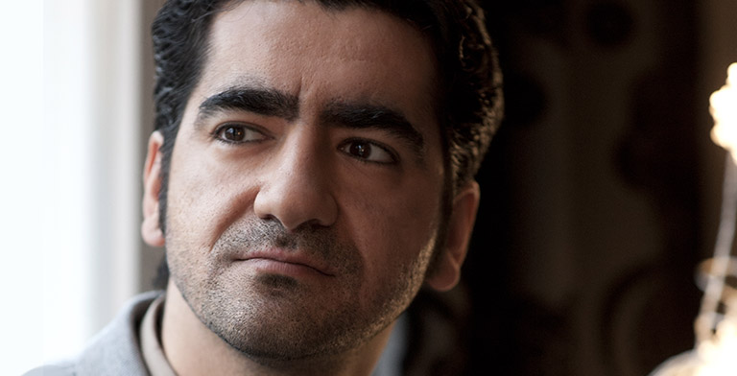
Libris Literatuur Prijswinnaar Murat Isik (Ambo|Anthos) schrijft het Boekenweekessay 2019. Het thema van de Boekenweek 2019 is De moeder de vrouw, naar het gelijknamige gedicht van Martinus Nijhoff. Onlangs werd bekendgemaakt dat Jan Siebelink het Boekenweekgeschenk gaat schrijven. De 84ste Boekenweek vindt plaats van 23 t/m 31 maart 2019.
Toen Murat in maart van dit jaar gevraagd werd voor deze eervolle opdracht, reageerde hij enthousiast: “Ik voel me zeer vereerd en ben trots om gevraagd te worden als schrijver van het Boekenweekessay. Het thema van de Boekenweek spreekt mij bijzonder aan, niet alleen omdat mijn eigen moeder een belangrijke vrouw in mijn leven is, maar ook omdat moeders een essentiële rol spelen in mijn romans. Het zijn vrouwen die zich met een enorme toewijding ontfermen over hun kinderen en tegelijkertijd proberen de dwalingen van hun ontsporende echtgenoten te bestrijden om het gezin voor verder onheil te behoeden. Moeders die, deels gedwongen door de omstandigheden, besluiten een emancipatiestrijd te voeren die hen voor grote uitdagingen stelt. Ik vind het een mooie uitdaging om dit thema verder uit te werken in het Boekenweekessay.”
Murat Isik
In 2012 debuteerde Murat Isik (1977) met de roman Verloren grond, die tot op heden veertien drukken beleefde. Hij won er de Bronzen Uil Publieksprijs mee en werd genomineerd voor de Academica Literatuurprijs. Verloren grond werd vertaald in het Duits, Zweeds en Turks. In 2017 verscheen zijn tweede roman Wees onzichtbaar. Hij won hiermee de Libris Literatuur Prijs 2018, de Boekhandelsprijs 2018 en was het Boek van het Jaar 2017 bij het NRC Handelsblad en Bol.com. Eveneens werd Wees onzichtbaargenomineerd voor de BNG Bank Literatuurprijs en de Halewijnprijs. Wees onzichtbaar behaalde eind mei de eerste positie in De Bestseller 60 en beleefde tot op heden vijftien drukken.
Boekenweekthema De moeder de vrouw
De moeder de vrouw is het thema van de Boekenweek 2019. Twee identiteiten, zijn zij onlosmakelijk met elkaar verbonden? Een relevante vraag waar je heel verschillend op kunt antwoorden; een onderwerp dat net zo veelzijdig is als dat er moeders en vrouwen zijn. Niet voor niets is het dan ook een regelmatig terugkerend onderwerp voor maatschappelijk debat. Het thema kent twee verschillende perspectieven, die van de moeder zelf maar ook die van het kind. Ervaringen met moederschap lopen uiteen van een ‘natuurramp’ (Joke Smit) tot het mooiste dat je kan overkomen. En waar blijft de begeerte van de moeder de vrouw? Kinderen kunnen idolaat van hun moeder zijn of juist hele strenge criticasters. Al deze zienswijzen leveren een leger aan literaire moeders op, van Medea tot oermoeders.
Greep uit gerelateerde boeken
De literatuur kent vele markante moeders, te beginnen met de vrouwen in De moeder de vrouw, waarin twee romans van de onlangs overleden Renate Dorrestein gebundeld zijn: Ontaarde moeders en Mijn zoon heeft een seksleven en ik lees mijn moeder Roodkapje voor. Zij worden terzijde gestaan door moeders uit De gelukkige huisvrouw (Heleen van Royen), Mama Tandoori (Ernest van der Kwast), Magdalena (Maarten ’t Hart), Margje (Jan Siebelink), Moedervlekken (Arnon Grunberg), Ik kom terug (Adriaan van Dis), Dorst (Esther Gerritsen) en De garnalenpelster (Nilgün Yerli). In Gestameld liedboek (Erwin Mortier), Ma(Hugo Borst), Sprakeloos (Tom Lanoye), Yemma (Mohammed Benzakour) en Haar goede hand (Marion Bloem) geven de schrijvers op indrukwekkende wijze de geestelijke achteruitgang weer. Autobiografische boeken tonen een mooie staalkaart aan moedergevoelens: Olifanten op een web (Mensje van Keulen), Het groeit! Het leeft!(Marjolijn van Heemstra) en Mevrouw mijn moeder (Yvonne Keuls). En biografieën over vrouwenlevens gaan dieper in op het moederaspect, zo is te lezen in Selma (Carolijn Visser), Vasalis (Maaike Meijer) en Nynke van Hichtum (Aukje Holtrop).
Boekenweek 2019
De Boekenweek 2019 vindt plaats van zaterdag 23 t/m zondag 31 maart. Zoals ieder jaar wordt de Boekenweek feestelijk afgetrapt met het Boekenbal; op vrijdag 22 maart 2019. Tijdens de Boekenweek wordt het Boekenweekgeschenk, geschreven door Jan Siebelink, in de boekhandel cadeau gedaan aan klanten die ten minste € 12,50 aan Nederlandstalige boeken besteden. Het Boekenweekessay, geschreven door Murat Isik, is tijdens de Boekenweek verkrijgbaar bij de boekhandel voor € 3,50. Beide auteurs zullen door het hele land in boekhandels en bibliotheken optreden, deze tournee wordt georganiseerd in samenwerking met de Schrijverscentrale. Zondag 31 maart is de traditionele gratis reisdag van NS, de laatste zondag van de Boekenweek, waar het Boekenweekgeschenk kan worden gebruikt als treinkaartje.
Foto Murat Isik: Liselore Chevalier

AT5
http://www.at5.nl/artikelen/183272/rel-om-keuzes-boekenweek-organisatie-negeert-schrijfsters

Rel om keuzes boekenweek: 'Organisatie negeert schrijfsters'
vrijdag 15 juni 2018 | 13:27
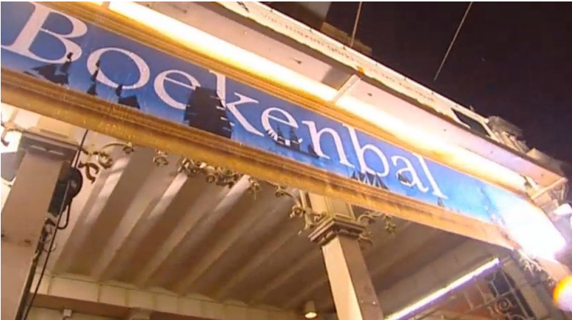

Er is een rel ontstaan rond het thema van de boekenweek in 2019, 'De moeder de vrouw'. Vooral het feit dat zowel het boekenweekgeschenk als het essay door een man worden geschreven, is bij sommigen in het verkeerde keelgat geschoten.
'Met de keuze voor Jan Siebelink (geschenk) en Murat Isik (essay) maakt het CPNB zichzelf onsterfelijk belachelijk', stelt auteur Jan Postma op Twitter. Schrijver Jamal Ouariachi, die de discussie begon, stelt dat de organisatoren hiermee 'vrouwen negeert'. 'Ik ken nogal wat vrouwen die ik hier graag over zou lezen', beaamt columnist Sylvia Witteman.
Lees ook: Murat Isik schrijft Boekenweekessay 2019
Anderen vragen zich of waarom het zo erg is: een man heeft tenslotte ook een moeder en zou daarom prima over het thema kunnen schrijven. 'Sinds wanneer mag een man niet meer over moeders en vrouwen schrijven? Is dat nu exclusief voor de dames?, bericht een van hen.
'Iedereen kent wel een man'
Ouariachi reageert daarop door te stellen dat er de volgende keer dan twee vrouwen gevraagd moeten worden voor het geschenk en het essay. 'En dan met als thema, weet ik veel, "mannenvriendschappen" of zo. "Want iedereen kent wel een man." Deal?'.
Toch zien de organisatoren van de boekenweek dat anders. 'Het thema stelt de moeder, de vrouw centraal, hoe mooi is dat?', melden ze op Twitter. 'Iedereen heeft een moeder een vrouw dus in zijn of haar leven. Maar bovenal zien wij in Isik een zeer talentvolle auteur die een breed publiek zal inspireren.'

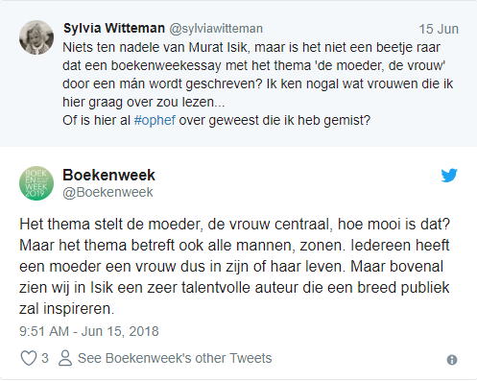

2018-06-14 Nieuwsuur

Murat Isik schrijft Boekenweekessay 2019: 'Een ode aan de sterke vrouw'
DONDERDAG, 17:00
AANGEPAST DONDERDAG, 22:51
BINNENLAND
NIEUWSUUR
Moeders staan volgend jaar centraal tijdens de Boekenweek. Een thema waar Murat Isik wel mee uit de voeten kan. "Niet alleen omdat mijn eigen moeder een belangrijke vrouw in mijn leven is, maar ook omdat moeders een essentiële rol spelen in mijn romans." Hij hoefde dan ook niet lang na te denken toen hij werd gevraagd om het Boekenweekessay 2019 te schrijven.
Zijn eigen moeder zal daarin waarschijnlijk ook een rol spelen. Isik omschrijft haar als een heel sterke vrouw. "Zij hield thuis de boel bij elkaar, terwijl mijn vader zijn eigen leven leefde. Zij heeft zichzelf opgeofferd, zodat mijn zus en ik konden studeren en iemand konden worden in dit land."
Isik groeide op in de Amsterdamse Bijlmer, de wijk die ook centraal staat in Wees onzichtbaar. Met dat boek won hij vorige maand de Libris Literatuur Prijs. Hij droeg de prijs op aan de wijk van zijn kinderjaren. "Een plek waar ik in mijn dromen nog altijd ben", zei hij toen. Met Nieuwsuur keert hij nu terug.
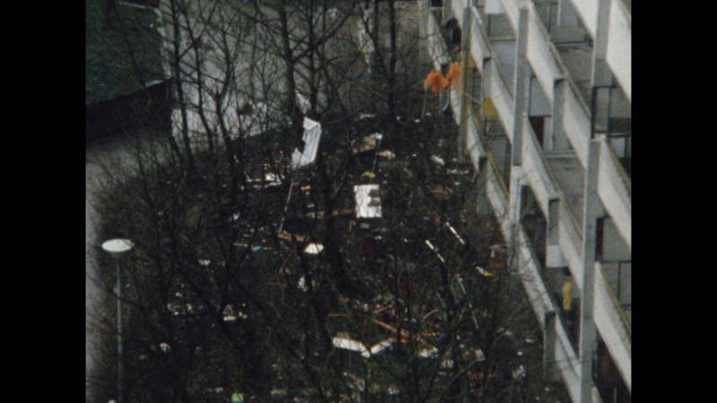
Video afspelen
05:29

Terug naar de Bijlmer met Murat Isik

De Bijlmer voelde als een warm bad
"De Bijlmer is enorm veranderd. Waar mijn flat ooit stond, staan nu nette rijtjeshuizen", zegt Isik. Hij kwam in 1983 als vijfjarig jongetje samen met zijn ouders en zusje in de Bijlmer terecht. Het gezin kwam oorspronkelijk uit Turkije en had drie jaar door Duitsland gereisd. De Bijlmer betekende een nieuwe start.
"Ik was bijna het enige Turkse kind, de wijk was destijds voornamelijk Surinaams. Mijn achtergrond maakte toen niet echt uit. Pas op de middelbare school voelde ik me een buitenstaander. Die stond in een andere wijk, van een hogere sociale klasse. Daar voelde ik me het zwarte schaap, terwijl de Bijlmer voelde als een warm bad."
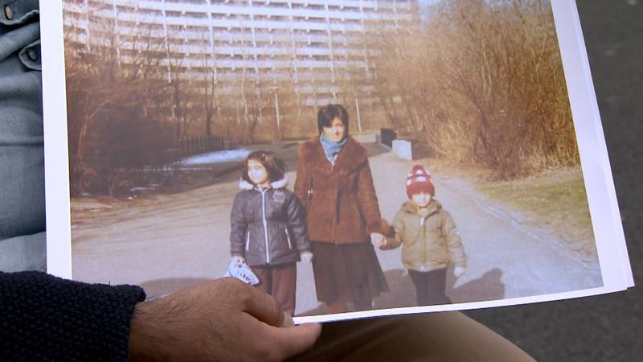
Video afspelen
01:51

Murat Isik terug in de Bijlmer: de wijk van zijn kinderjaren
Hij weet dat de meningen over de Bijlmer niet erg positief zijn. "Mensen zien het als een achterstandswijk. Dat was het ook wel, maar het was ook een wijk met veel vrolijkheid, ruimte en groen. Er leefden allemaal verschillende culturen en opvallende figuren. Veel mooie kanten worden onderbelicht."
Soms zou hij nog wel even terug willen naar de Bijlmer uit zijn jeugd. "Om aan mijn zoon te kunnen laten zien: hier is papa opgegroeid. Maar de modernisering heeft de decorstukken uit die tijd verwoest. De wijk heeft een doorstart gemaakt. Daardoor is het verhaal van de Bijlmer nu wel positiever."

De moeders in mijn romans proberen hun ontsporende echtgenoten op het rechte pad te houden.
Murat Isik
De hoofdpersoon in het laatste boek van Isik, Wees onzichtbaar, is een Turks jongetje dat in 1983 op vijfjarige leeftijd met zijn ouders en zusje, via Duitsland, in de Bijlmer terechtkomt. Zijn vader is tiranniek en gewelddadig en geeft zijn geld liever uit aan gokken en drinken dan aan zijn gezin.
Hoewel het leven van de hoofdpersoon overeenkomsten vertoont met dat van Isik, is het volgens de schrijver toch echt fictie. Feit is wel dat Isik als kind al wist dat hij niet zijn vader achterna wilde: die ontvluchtte het gezin en kwam niet zelden dronken thuis. Zijn moeder was er juist altijd voor hem.
"De moeders in mijn romans proberen hun ontsporende echtgenoten op het rechte pad te houden, de boel bij elkaar te houden en zich in te zetten voor het gezin. Net als mijn eigen moeder. Zij is een inspiratiebron, ook voor het Boekenweekessay", zegt Isik. "Ik heb zin om eraan te werken."
De moeder de vrouw is het thema van de Boekenweek 2019, die plaatsvindt van 23 tot en met 31 maart. De CPNB benaderde Murat Isik in maart dit jaar voor het Boekenweekessay, juist vanwege zijn boek Wees onzichtbaar. "Daarin is de vader op de voorgrond de bepalende figuur, op de achtergrond speelt echter indringend de moederfiguur uiteindelijk een veel bepalender rol."

NIEUWS BOEKENWEEK

Murat Isik schrijft Boekenweekessay 2019, thema is 'De moeder de vrouw'
Murat Isik schrijft het Boekenweekessay van de Boekenweek 2019. Het thema van de 84ste Boekenweek, van 23 tot met 31 maart 2019, is De moeder de vrouw, naar het beroemde gelijknamige gedicht van Martinus Nijhoff (‘Ik ging naar Bommel om de brug te zien’).
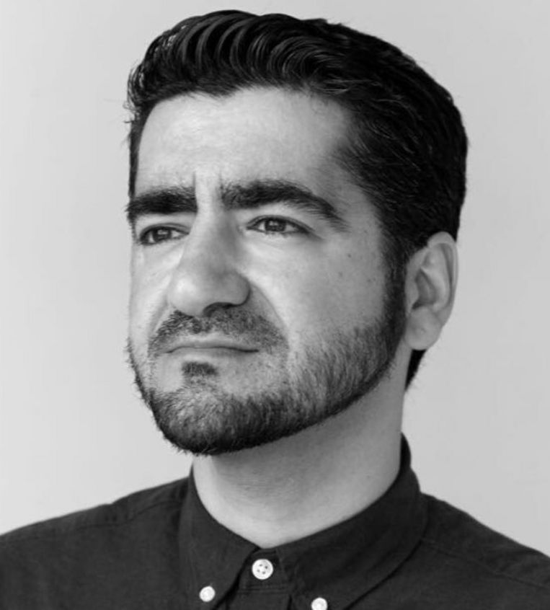
Iñaki Oñorbe Genovesi 14 juni 2018, 17:00

Murat Isik. Foto Casper Kofi / de Volkskrant
Isik, dit jaar winnaar van de prestigieuze Libris Literatuur Prijs, is vereerd met de taak: ‘Het thema van de Boekenweek spreekt mij bijzonder aan, niet alleen omdat mijn eigen moeder een belangrijke vrouw in mijn leven is, maar ook omdat moeders een essentiële rol spelen in mijn romans.’
Volgens Isik zijn moeders vrouwen die zich met ‘een enorme toewijding ontfermen over hun kinderen’ en tegelijkertijd proberen ‘de dwalingen van hun ontsporende echtgenoten te bestrijden om het gezin voor verder onheil te behoeden’. Moeders die, aldus de 40-jarige auteur, deels gedwongen door de omstandigheden, ‘besluiten een emancipatiestrijd te voeren die hen voor grote uitdagingen stelt’.
De in Izmir geboren schrijver van Zaza-afkomst (een Iraans volk met een eigen taal in het huidige Turkije) noemt het ‘een mooie uitdaging’ dit thema verder uit te werken in het Boekenweekessay. Isik volgt schrijver, politicus en natuurkundige Jan Terlouw op, die dit jaar onder de titel Natuurlijk het Boekenweekessay schreef met het thema natuur.
Isik debuteerde in 2012 met Verloren grond, het verhaal van zijn (groot)ouders in Oost-Turkije. Hij won er de Bronzen Uil Publieksprijs mee en het boek werd in het Duits, Zweeds en Turks vertaald. Vorig jaar verscheen zijn deels autobiografische roman Wees onzichtbaar, waarin hij de jeugd beschrijft van verteller Metin Mutlu in de verloederde Bijlmer in de jaren tachtig en negentig van de vorige eeuw. Isik won er de Libris Literatuur Prijs 2018 mee, de Boekhandelsprijs 2018 en werd genomineerd voor de BNG Bank Literatuurprijs en de Halewijnprijs.
Het Boekenweekessay is tijdens de Boekenweek van 2019 verkrijgbaar bij de boekhandel. Dan is ook het Boekenweekgeschenk verkrijgbaar, komend jaar van de hand van bestsellerauteur Jan Siebelink, onder meer bekend van Knielen op een bed violen.

INTERVIEW MURAT ISIK
In zijn tweede roman keerde Murat Isik terug naar het milieu van zijn jeugd: de verloederde Bijlmer. Die maakte van een onzekere jongen met een dubbelleven een schrijver.

LAND VAN AFKOMST
Welke rol speelt afkomst in Nederland? Schrijver Murat Isik (40): 'Op school noemden ze me Schoonmaker, dat werd mijn naam.'

De Volkskrant
‘Lezers en schrijvers verenigt u, boycot de boekenweek van 2019’
In plaats van de keuze voor een verheffend Boekenweek-thema, gaat de CPNB voor een thema dat de vrouw terug aan het aanrecht brengt. Schrijfster Beitske Bouwman roept op tot een boycot.
Beitske Bouwman 15 juni 2018, 11:22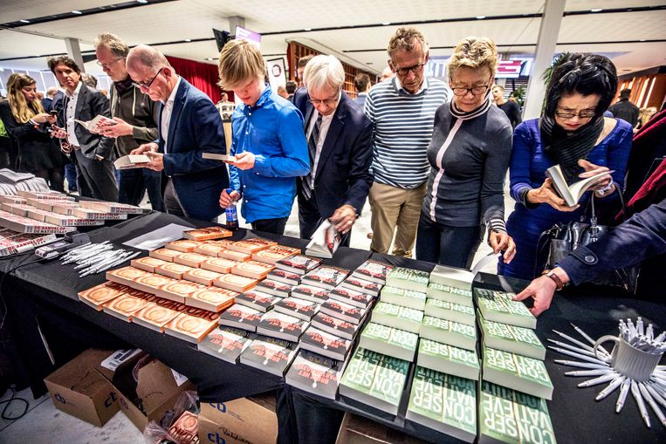Boekenmarkt. Foto Raymond Rutting / de Volkskrant
Het is weer zover. De vrouw wordt teruggebracht tot haar rol als moeder. Dit keer niet door een of ander vrouwenblaadje. Of een theekransje van moeders. Nee, het is de Stichting Collectieve Propaganda van het Nederlandse Boek (CPNB) die de vrouw terugbrengt naar het aanrecht. Het thema van de Boekenweek in 2019 luidt – en o wat spannend, we hebben er zelfs een tijdje op moeten wachten - ‘De moeder, de vrouw’. BAM. Die komt binnen hè?
Ach, mensen wat een teleurstelling.
Ik kan me niet voorstellen dat er ooit een boekenweek komt met als thema ‘De vader, de man’ . Het zou ons totaal ongeloofwaardig in de oren klinken. Alsof een man alleen maar vader is, alsof een man te reduceren is tot het voortbrengen van zijn nageslacht. Echter bij de vrouw lijken we dit heel normaal te vinden.
U moet zich even voorstellen dat een hele commissie van wijze geletterde mensen die verstand hebben van literatuur zich over een mogelijk thema heeft gebogen, de hersenen gekraakt, gebroed op iets vernieuwends, iets dat ons gezichtsveld verbreed, iets dat tot de verbeelding spreekt, iets dat ons verheft, en dan roept iemand ‘De moeder, de vrouw’!
En dan zou je denken dat er iemand zegt, is dat niet wat al te conservatief, is er niet een nieuw beeld nodig, is er niet iets anders dat ons aan kan zetten om na te denken wie we als mens anno 2019 zijn… De smeltende ijskappen, de religieuze strijd in de wereld, het gebrek aan inspirerende leiders, de stress die door alle haarvaten van de moderne mens ruist; er zijn genoeg thema’s te benoemen die er werkelijk toe doen, die snakken naar een mooi verhaal, die verlangen naar een goed geschreven fictieve verbeelding van de werkelijkheid zodat we tot nieuwe inzichten komen, ons verheffen uit het dagelijks bestaan en een inkijkje krijgen in een andere wereld. Maar nee, de wijze commissie meent dat het tijd is de vrouw wederom terug te brengen naar het aanrecht.
Ik zou zeggen: alle vrouwelijke lezers en schrijvers verenigt u en boycot de Boekenweek van 2019! We zijn veel meer dan moeder alleen. We zijn minnares, zakenvrouw, ondernemer, wetenschapper, kapper, bakker, fietsenmaker, hoer, arts, advocaat, leraar, rechter en wat al niet meer. En u bent met velen, want het zijn voornamelijk de vrouwen die boeken kopen, dus zet uw macht in. En ach lieve mannen, als u solidair bent met ons, boycot het ook. Deze tijd heeft andere thema’s nodig om te wereld verder te brengen, deze tijd vraagt om gedurfde verhalen met een nieuw perspectief. En kondig de boycot vast aan, nu, meteen, onmiddellijk! Misschien is het nog niet te laat de CPNB tot inkeer te brengen. Koop geen enkel boek en eis een thema dat de kleine lieden verheft, dat de mensheid verheft, dat ons iets laat lezen dat we nog niet kenden, wat we nog niet beseften, dat ons verrast, dat ons kleine leven uittilt boven het gewone!
Beitske Bouwman is schrijfster van o.a. Noem het liefde en Daan en Olivia (Uitgeverij Querido).
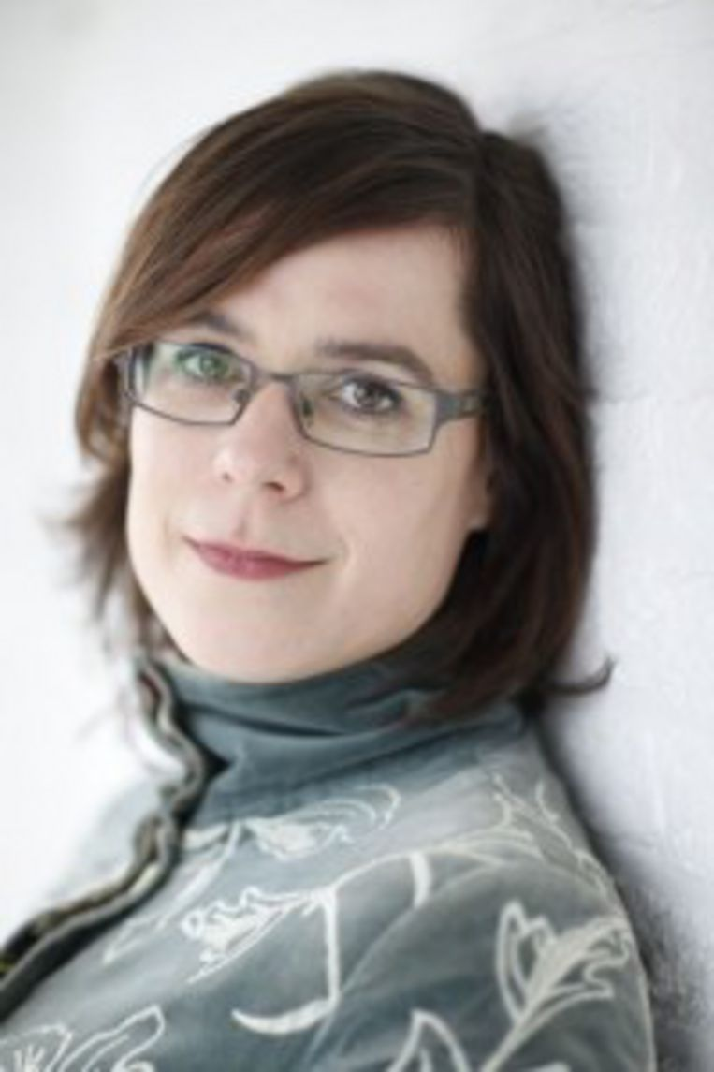
Auteur Beitske Bouwman. Foto Allard de Witte

‘HET GAAT DE CPNB BLIJKBAAR TE VER OM DAADWERKELIJK EEN VROUW IETS TE LATEN SCHRIJVEN OVER VROUWEN’
Ondanks dat het Boekenweek-thema ‘De moeder de vrouw’ is, vond de CPNB het niet relevant om daadwerkelijk een vrouw iets te laten schrijven. Het stemt Neerlandicus en redacteur Ianthe Mosselman nogal treurig.

2018-06-15 Ianthe Mosselman treurig
https://www.volkskrant.nl/columns-opinie/-het-gaat-de-cpnb-kennelijk-te-ver-om-daadwerkelijk-een-vrouw-iets-te-laten-schrijven-over-vrouwen-~b6642186/

‘Het gaat de CPNB kennelijk te ver om daadwerkelijk een vrouw iets te laten schrijven over vrouwen’
Ondanks dat het Boekenweek-thema ‘De moeder de vrouw’ is, vond de CPNB het niet relevant om daadwerkelijk een vrouw iets te laten schrijven. Het stemt Neerlandicus en redacteur Ianthe Mosselman nogal treurig.
Ianthe Mosselman 15 juni 2018, 11:22
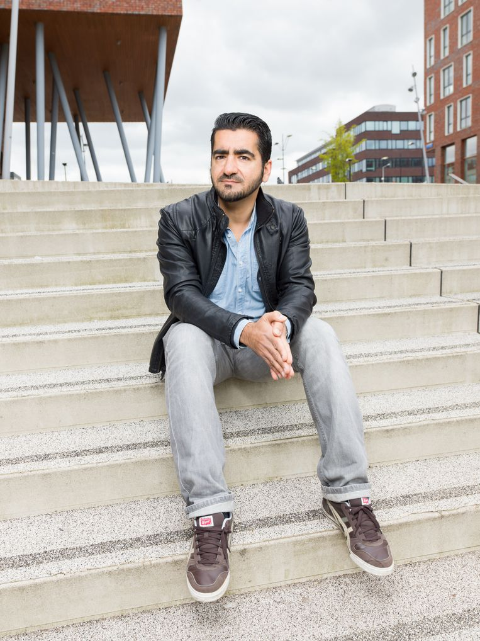
Schrijver Murat Isik, die het Boekenweekessay in 2019 zal schrijven.
Foto Ivo van der Bent
Het thema van de Boekenweek dit jaar is ‘De moeder de vrouw’, naar het mooie gedicht van Martinus Nijhoff. Ook anno 2019 is het volgens de CPNB nog altijd een relevante vraag of de twee identiteiten, die van moeder en vrouw, onlosmakelijk met elkaar verbonden zijn. Ik dacht dat we inmiddels wel hadden besloten dat je ook zonder kinderen te baren best vrouw en zelfs gelukkig kunt zijn, maar kennelijk begreep ik dat verkeerd. Alle échte vrouwen leven natuurlijk voor het vervullen van die diepgewortelde kinderwens.
Volgens de CPNB is het ‘een vraag waar je heel verschillend op kunt antwoorden; een onderwerp dat net zo veelzijdig is als dat er moeders en vrouwen zijn. Niet voor niets is het dan ook een regelmatig terugkerend onderwerp van maatschappelijk debat.’ Nu volg ik dat debat als redacteur in De Balie een beetje, maar heb ik de vraag of vrouw-zijn en moederschap onlosmakelijk met elkaar verbonden zijn sinds de jaren ’50 weinig voorbij zien komen. Wel gaat het op de opiniepagina’s terecht over een meer gelijkwaardige samenleving, vaderschapsverlof of seksueel geweld gericht tegen vrouwen (met of zonder kinderen).
En helaas, ook in de letteren zijn we er wat gelijkwaardigheid betreft nog niet. Onlangs concludeerde Corina Koolen in haar proefschrift dat het niet wil vlotten met de opmars van vrouwen in de literatuur. Het werk van vrouwen verkoopt slechter, wordt als minder literair gezien, krijgt minder recensies en wint minder prijzen. Je zou bijna denken: ‘Wat goed dat de CPNB de vrouw, die moeder kan zijn, tijdens deze boekenweek centraal stelt.’ Al helemaal omdat slechts drie vrouwen sinds het jaar 2000 het boekenweekgeschenk mochten schrijven.
Toch vond de CPNB het kennelijk te ver gaan om tijdens deze boekenweek daadwerkelijk een vrouw (moeder of niet) iets te laten schrijven. Het gaat immers al óver de vrouwtjes en daar mogen ze verdomd tevreden mee zijn. De eer is aan Jan Siebelink en Murat Isik om respectievelijk het boekenweekgeschenk en het boekenweekessay te schrijven (wat ik ze persoonlijk overigens van harte gun). Aan Isik de schone taak om dé prangende vraag die rijst bij dit thema, beschreven op de website van de boekenweek, te beantwoorden: waar blijft de – o jeetje – ‘begeerte van de moeder de vrouw?’ Ik begrijp dat dit voor mannen een spannende vraag is, want hebben moeders naast het zorgen voor hun kinderen wel tijd voor verlangens? Zou de clitoris nog opzwellen nadat de baby zich een weg door het geboortekanaal heeft gebaand? Kan de man nog wel rekenen op zijn gemiddeld drie keer per maand plaatsvindende beurt? Over die begeerte heeft uiteraard nog nooit een vrouw iets zinnigs geschreven.
Op de website van de boekenweek schrijft men daarnaast dat het thema twee verschillende perspectieven kent, dat van de moeder zelf, maar ook dat van het kind. Er staat geschreven: ‘Ervaringen met moederschap lopen uiteen van een ‘natuurramp’ (Joke Smit) tot ‘het mooiste dat je kan overkomen’ (de CPNB zelf). En: ‘Kinderen kunnen idolaat van hun moeder zijn of juist hele strenge criticasters. Al deze zienswijzen leveren een leger aan literaire moeders op, van Medea tot oermoeders.’ Of deze oermoeders ook een naam hebben, weet ik niet, in elk geval niet op de website van de CPNB. Wel werden al die moeders honderden jaren lang vrijwel uitsluitend beschreven door mannen en dat verandert in deze week niet. Noem me een emotioneel vrouwmens, het stemt me erg treurig.
Ik vraag me af hoe deze beslissing in het statige gebouw van de CPNB aan de Herengracht werd genomen, of er iemand, na lang nadenken, opperde: ‘Moederschap… vrouw-zijn… Misschien moeten we er eentje vragen?’ Waarna een bulderend gelach opsteeg.
Hoe dan ook, ik meld me af voor deze boekenweek, maar herlees in plaats daarvan Ontaarde moeders van Renate Dorrestein. Een fantastische schrijfster, voorbeeld voor talloze vrouwen en mannen, die bewust koos voor een leven zonder kinderen, maar de prachtigste boeken scheef.
Ianthe Mosselman studeerde Nederlands en is werkzaam als redacteur bij cultuur- en debatcentrum De Balie.

‘LEZERS EN SCHRIJVERS VERENIGT U, BOYCOT DE BOEKENWEEK VAN 2019’
In plaats van de keuze voor een verheffend Boekenweek-thema, gaat de CPNB voor een thema dat de vrouw terug aan het aanrecht brengt. Schrijfster Beitske Bouwman roept op tot een boycot.

Martinus Nijhoff – De moeder de vrouw

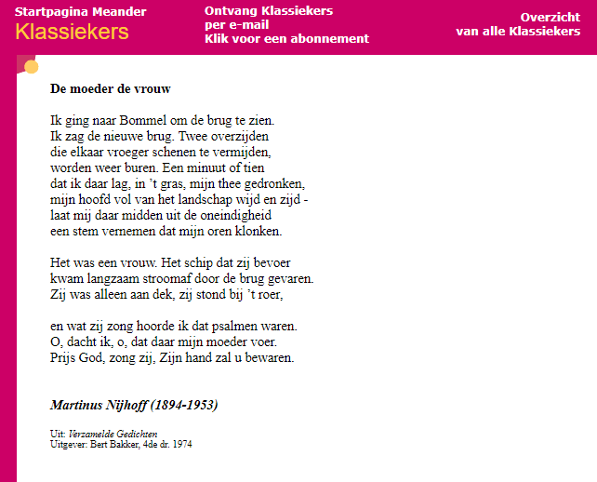

VERKENNING
Een dichter is geen filosoof en een filosoof is geen dichter. Toch zijn er dichters die filosofisch zijn. In onze dichtkunst is een spoor van zulke dichters te trekken. Naar mijn mening behoort Nijhoff tot hen. Op 3 april 1934 fietsten de toen bekende clavecinist Hans Philips en Martinus Nijhoff van Utrecht naar Jutphaas. Hun gesprek kwam – misschien door het in dat jaar verschenen De Waterman van Arthur van Schendel, dat zich gedeeltelijk in Zaltbommel afspeelt – op het feit dat de binnenvaart zelden als thema in de literatuur is gebruikt. Philips vertelde dat hij op de Tweede Kerstdag 1933 met zijn hondje op de Waalbrug *) bij Zaltbommel wandelde en dat hij daar ineens op die grote, lege rivier een schip zag aankomen, waarop een vrouw, alleen aan dek, psalmen stond te zingen. Ook vertelde hij dat hij tijdens een andere wandeling bij de sluizen in Vreeswijk een vrouw had gezien, die sprekend leek op zijn (Philips’) moeder. Nijhoff zei niets, glimlachte alleen, maar legde veertien dagen later zijn vriend dit gedicht voor. Voor wie bij een ik-figuur onmiddellijk aan een autobiografisch gedicht denkt, is dit misschien een teleurstellend feit; Nijhoff was zeer gehecht aan zijn moeder en in dit gedicht las men graag zijn verlangen naar zijn toen al gestorven moeder. Dit blijkt in eerste instantie niet het geval, al is het natuurlijk ook te verdedigen dat Nijhoff zich in de situatie zozeer heeft ingeleefd, dat hij de ervaring heeft “overgenomen”.
*) Op 18 november 1933 is de nieuwe verkeersbrug bij Zaltbommel geopend, die voor het eerst een vaste verbinding voor het wegverkeer tussen noord en zuid mogelijk maakte. De spoorbrug lag er al veel langer.
De titel knoopt aan bij de zegswijze 'moeder de vrouw': het bepalend lidwoord "de" is merkwaardig. Het begin is anekdotisch, vertellend. In vers 2 wordt “de brug” uit v. 1 verduidelijkt tot “de nieuwe brug”. Dat daar een nieuwe brug is gebouwd, veronderstelt de dichter als bekend. In v. 4 is “weer” merkwaardig: waren de overzijden dan vroeger ook verbonden? Van v. 4 tot en met v. 8 loopt een zin die kortaf, schetsmatig, is genoteerd. Opvallend is v. 6: de ik-figuur bevindt zich niet in het landschap, maar heeft dit in zijn hoofd opgenomen, het is er vol van. In v. 7 onderbreekt de ik-figuur zichzelf op een levendige wijze; wie zo vertelt, heeft iets verrassends mee te delen, bijvoorbeeld: 'Laat ik me daar gisteren toch met het hele Ajax-elftal in één hotel zitten!'
Na het vertellende octet komt in de eerste terzine de verduidelijking: het is een zingende schippersvrouw. Het woord “bevoer” is een nieuwvorming n.a.v. 'berijden'; 'bevaren' kennen we wel in combinatie met het lijdend voorwerp 'de zee', maar niet met schepen. Het is duidelijk dat de schippersvrouw het schip in haar macht heeft.
In de tweede terzine volgt de dichter de spreektaal zodanig, dat er een ongrammaticale zin ontstaat. In het zingen associeert hij de vrouw met zijn gestorven moeder. Het blijft een wens, want gestorvenen keren niet terug. De psalmregel klinkt mooi, maar bestaat niet. In de psalmen 16, 39, 67, 144 en 150, alsmede in 85:2 (berijmd), 89:10 (berijmd) en 95:4 (berijmd) vinden we wel verwante formuleringen, maar Nijhoff heeft hier niettemin een eigen psalmvers vervaardigd.
Uit mijn jeugd ken ik alleen 'Mijn oren tuiten!' met een negatieve connotatie. Maar Nijhoff is met 'klinken' zeer bijbels: in 2 Sam. 3,11, 2 Kon. 21,12 en Jer. 19,3 treffen we dezelfde uitdrukking aan.
NADERE BESCHOUWING
In de eerste verzen allitereren Bommel met de brug en de brug met buren. Deze woorden vertonen ook inhoudelijk een sterke samenhang. In het tweede vers drukt “zag” meer uit dan zomaar zien. In samenhang met het vervolg kunnen we rustig stellen dat hier sprake is van verschijnen en aanschouwen. Met het woord “nieuwe” is iets aan de hand. Er is daarvoor nooit een (verkeersbrug) geweest; met “nieuwe” wordt dan ook iets anders bedoeld, dat nader wordt aangeduid in: “worden weer buren, niet voor niets allitererend. Vandaar ook “twee”, want één oever zou natuurlijk onzin zijn. Met die schijnbaar overbodige woorden, “nieuwe” en “twee”, drukt Nijhoff een meerwaarde uit. De oevers vormen een eenheid met de rivier, die scheidt en verbindt. Een schijnbare tegenstelling wordt zo verzoend. De brug geeft overzicht over dit geheel. Dat de oevers inderdaad een twee-eenheid vormen, drukt Nijhoff ook uit met “schenen”” (vs. 3). Het enjambement versterkt dit effect.
De elementen gras, thee en landschap in vs. 3 zijn aanduidingen van typisch aardse zaken. Ook het taalgebruik is aards, niet verheven. De ik-figuur is ontvankelijk voor zijn omgeving, waardoor een totale integratie ontstaat. Hij ligt in het landschap, maar zijn hoofd is ook vol van het landschap, hij heeft het in zich opgenomen. Zo intens is zijn bezinning.
Dan volgt in vs. 7 de narratief heel sterke zelfinterruptie; oneindig klein vormt een synthese met oneindig groot en daarin klinkt die stem. De oneindigheid is wel een aardse oneindigheid, zo ver als je kunt zien, strekt het landschap zich uit. Hier is dus geen sprake van een metafysische oneindigheid.
Dan volgt de wending. Tot nu toe is de ik-figuur bezig geweest met zijn actieve waarneming: zijn rusten, hij neemt het landschap in zich op. Met andere woorden: in alles wat hij heeft beschreven, staat hij zelf centraal. Ook de stem die hij hoorde, klonk in eerste instantie in zijn hoofd. Nu overkomen hem ervaringen: de stem klinkt nu van buitenaf, van onder de brug aanvankelijk. Het beeld van de vrouw dringt zich aan hem op. Is dit nu juist bij Levinas *) niet het begin van de transcendentie: dat wij uit onze eigen belangstellingsveld gerukt worden door iemand die ons van buiten onszelf benadert? De auditieve waarneming is nu visueel geworden. We zijn inmiddels van het landschap buiten de ik-figuur op een persoon overgegaan. Van onder de brug, als het ware vanuit het niets, komt daar dat schip met die vrouw aangevaren. Er zijn interpretatoren die hier een suggestie van iets hemels zien, maar kan het met een vrouw, een schip, en water aardser?
Het Hollandse polderlandschap is vlak, de brug overspant weliswaar, maar is horizontaal, de ik-figuur ligt plat op zijn rug. Met al die horizontale aspecten lijkt Nijhoff te willen weergeven dat de aardse werkelijkheid geen stijging, geen overstijging, geen metafysische transcendentie kent. Dit was inderdaad zijn opvatting. Maar de vrouw staat aan het roer, verticaal dus. Zij vormt zo het niet-metafysische transcendente aspect: zij vaart vanuit de onzichtbaarheid, waar haar stem al hoorbaar klinkt, onder de brug het gezichtsveld van de ik-figuur binnen. Zo verschijnt zij als associatie met de moeder aan de ik-figuur.
*) De Franse filosoof Emmanuel Levinas heeft zijn leven besteed aan de verwoording van de joodse religieuze gedachtenwereld in de terminologie van de Westerse filosofie. In zijn boek Totalité et infini beschrijft hij zijn ontologische transcendentie. Het ik leeft in een gesloten wereld, waarin hij de ander tot zijn werktuig maakt. Als hij zich echter openstelt voor die Ander, openbaart zich de waarheid, hij moet die Ander gerechtigheid doen toekomen. Zijn gesloten wereld barst open en hij wordt tot een ethische instelling genoodzaakt. Het ontologische aspect van Levinas houdt in dat die Ander niet God is, maar dat hij wel de enige plaats is waar God zich vinden laat.
HELING
In vs. 12-14 gaan we van visueel weer naar auditief. Hoewel de ik-figuur naar zijn moeder verlangt, is zij ver weg; dit is een vrouw. Vandaar de titel: de vrouw is niet de moeder, maar we zijn van de moeder naar de vrouw gegaan. De interpretatie van Sötemann *), de oevers als Jenseits en Diesseits, is mij wat te eenduidig. De ik-figuur ligt – of staat inmiddels – aan deze zijde, in de verscheurdheid van het leven.
*) In 1968 publiceerde A.L. Sötemann in het W.A.P. Smitnummer van De Nieuwe Taalgids, p. 134-145, een artikel over De moeder de vrouw, 'Een analyse in twee etappes', zoals hij dit noemde. Nu ik die achteraf lees, zie ik dat hij op veel zaken wijst, die ook ik heb aangeroerd. Het artikel is opgenomen in Over gedichten gesproken, een schooluitgave van Wolters-Noordhoff in 1982, p 167-183.
Sötemann schrijft op p. 175/6: “Op dit ogenblik beginnen de raadselachtigheden van het gedicht te verdwijnen: de ‘twee overzijden’, zo misleidend concreet geïntroduceerd, vormen een achteraf zeer simpele metafoor voor het leven op aarde en het hiernamaals.” Voor mij zou de problematiek dan juist beginnen, gezien het in mijn analyse bepleite ontologische aspect van dit gedicht.
Hij verlangt naar de heelheid, waarin alles een vertrouwde plaats heeft, zoals in de kindertijd, als moeder ’s ochtends en ’s avonds bij het bedje aanwezig is, waarin zij haar schoot biedt als er tranen zijn. De ik-figuur laat zich gaan in het verlangen vanuit de verscheurde levenssituatie (twee oevers) naar heling (de brug), zoals die in de kindertijd ervaren is. Hij verlangt niet naar die kindertijd, maar wel naar alles wat hij toen ervaren heeft. Dan zegt hij: “O, dat daar mijn moeder voer”. Transcendentie, religie, maar wel anders ingekleurd. Vrouw en moeder, aarde en hemel, worden verzoend zoals de twee oevers: de tegenstellingen worden overbrugd. In deze context van verzoening is godsbesef, is echte religie mogelijk, uitgedrukt in eigen woorden, die klinken als een vertrouwde psalm: “Prijs God, Zijn hand zal u bewaren”.
Wim Kleisen

Verder lezen:
DBNL - Sötemann in De Gids. Jaargang 116 (1953) Nijhoff, de werkelijkheid en het menselijk tekort
http://www.dbnl.org/tekst/_gid001195301_01/_gid001195301_01_0036.php

DBNL - Wiel Kusters in Ons Erfdeel. Jaargang 29 (1986) over A.L. SÖTEMANN, over poetica en poëzie
http://www.dbnl.org/tekst/_ons003198601_01/_ons003198601_01_0113.php
DBNL – Rutger Kopland in Liter. Jaargang 1 (1998) Christelijk literair tijdschrift
http://www.dbnl.org/tekst/_lit006199801_01/_lit006199801_01_0094.php
DBNL – Johan Reijmerink in Liter. Jaargang 2 (1999) Christelijk literair tijdschrift
http://www.dbnl.org/tekst/_lit006199901_01/_lit006199901_01_0047.php
2002-08 Yra van Dijk over Nijhoffs De moeder de vrouw in lett_2002_nr3 - p.173-186
http://nl.aup.nl/wosmedia/949/lett_2002_nr3.pdf
2002-10-02 Trouw – Peter Henk Steenhuis over het gedicht De moeder de vrouw
https://www.trouw.nl/home/waarom-is-dit-zo-mooi-~af09c542/

